附件5：材质及规格对照表
序号 | 物品  名称 | 参考图片 | 技术要求 | 规格尺寸 | 颜色 | 投标参数描述 | 是否符合（填“符合”或“不符合”
1 | 带屏风办公桌 | 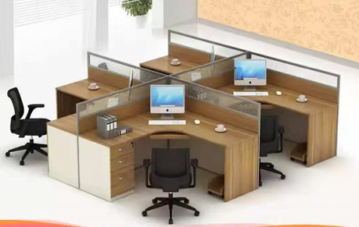 | 1、屏风柱采用加厚的铝合金框架；2、基材：采用符合国际环保E1级，甲醛释放量≤9mg/100g的刨花板基材，台板足厚度为25mm，并经防电.防虫.防腐等处理；饰面采用三聚氰胺防火板饰面，具备防污，防刮，防火等功能；3、封边采用厚度为 2.0mmPVC塑料热熔固体胶高温固封，不易脱落且符合国际E1级环保标准；4、粘合剂：采用优质环保型胶水，与板材粘连无丝无缝，具有长期不变形.不开裂的特性；5、含键盘架.三抽活动柜.主机箱架。 | 1200*700*1200 | 黑色
2 | 办公椅 | 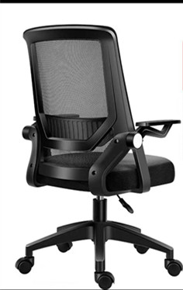 | 1、饰面：优质进口耐火网布，透气性强，柔软富有韧性，厚度适中，耐磨性强；  2、泡棉：采用阻燃高密度定型海绵，40#高密度聚氨酯海绵，硬软适中回弹性好。锰阻燃性海绵离开明火10秒自动结焦熄灭；  3、椅脚：钢制五星脚，承重力超过1000kg，坚固耐用.椅轮采用60mmPU椅轮，滑行顺畅、无噪音，且不会刮伤地板；  4、功能：固定PP扶手，中央倾仰机关，采用韩国三弘气压棒精钢铸造。 | 常规 | 黑色
3 | 单人沙发 | 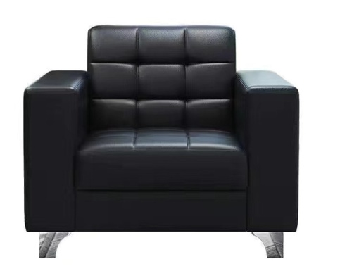 | 1、材质：采用优质牛皮，皮质手感柔软、舒适、透气性好、防虫、不褪色，机缝线间隙均匀。 2、辅料：高泡高压定型海绵，实木内框架，木材需经烘干，不易变形，含水率小于12%,无发霉虫蛀现象，无活节采用榫结构，四面抛光，光滑不粗糙。 | 单人位：790*700*730 | 黑色
4 | 玻璃茶几（长形） | 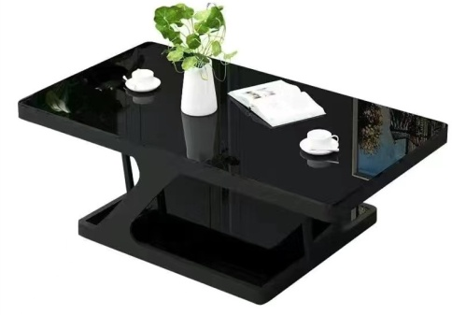 | 1、黑色防热、防爆钢化玻璃，厚度为6mm。 | 1200*600*430 | 黑色
5 | 方形茶几 | 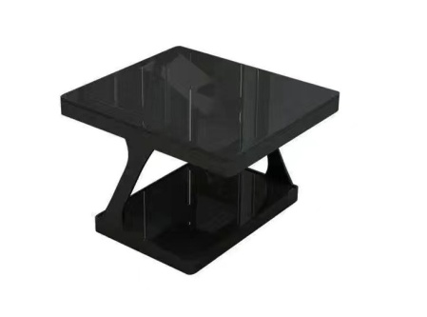 | 1、黑色防热、防爆钢化玻璃，厚度为6mm。 | 600*600*430 | 黑色
6 | 办公单人沙发 | 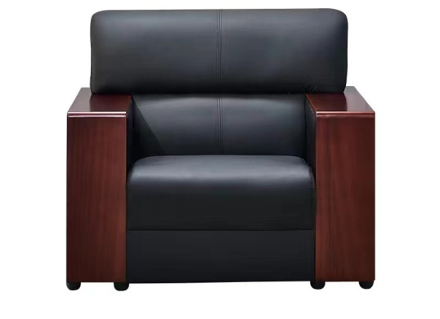 | 1、材质：采用优质牛皮，皮质手感柔软、舒适、透气性好、防虫、不褪色，机缝线间隙均匀；2、辅料：高泡高压定型海绵，实木内框架，木材需经烘干，不易变形，含水率小于12%,无发霉虫蛀现象，无活节采用榫结构，四面抛光，光滑不粗糙；3、加宽扶手。 | 930*750*780 | 黑色
7 | 办公三人沙发 | 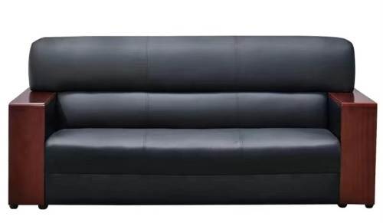 | 1、材质：采用优质牛皮，皮质手感柔软、舒适、透气性好、防虫、不褪色，机缝线间隙均匀； 2、辅料：高泡高压定型海绵，实木内框架，木材需经烘干，不易变形，含水率小于12%,无发霉虫蛀现象，无活节采用榫结构，四面抛光，光滑不粗糙；3、加宽扶手。 | 1830*750*780 | 黑色
8 | 办公长茶几 | 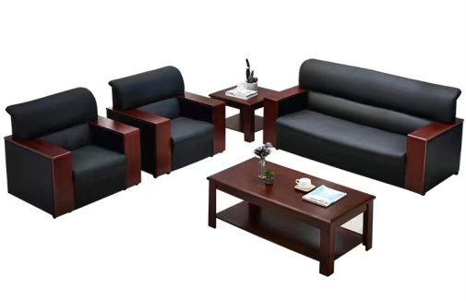 | 1、双层结构；2、高密度板压木皮。 | 1200*800*450 | 红棕色
9 | 办公方茶几 | 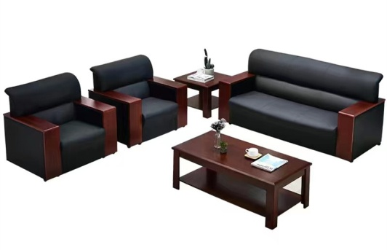 | 1、双层结构；2、高密度板压木皮。 | 600*600*450 | 红棕色
10 | 会客单人实木沙发 | 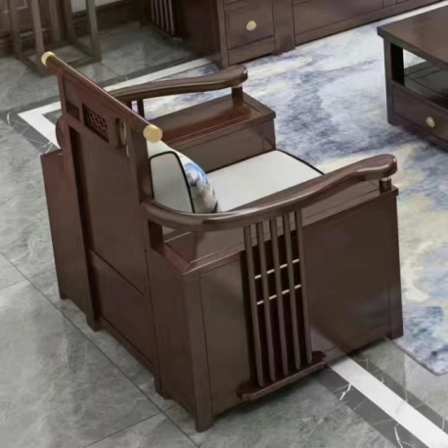 | 1、优质实木，棉麻座垫，冬夏两用；2、国标级环保油漆，无甲醛；3、高密度海棉填充；4、可拆洗棉麻布料；5、带储物功能；6、靠背镂空设计。 | 1200*750*1000 | 黄檀色
11 | 会客三人实木沙发 | 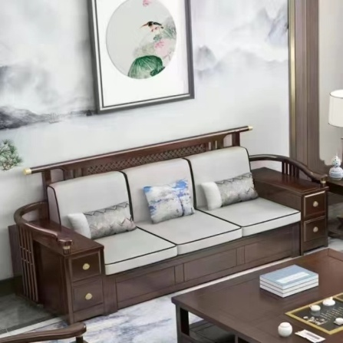 | 1、优质实木，棉麻座垫，冬夏两用；2、国标级环保油漆，无甲醛；3、高密度海棉填充；4、可拆洗棉麻布料；5、带储物功能；6、靠背镂空设计。 | 2400*750*1000 | 黄檀色
12 | 会客大茶几 | 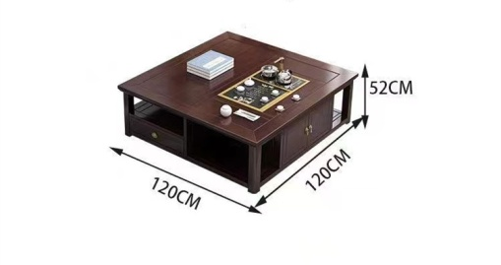 | 1、优质实木；2、国标级环保油漆，无甲醛；3、带储物功能；4配可移动小方椅2张；5、配全自动电磁炉。 | 1200*1200*500 | 黄檀色
13 | 会客方茶几 | 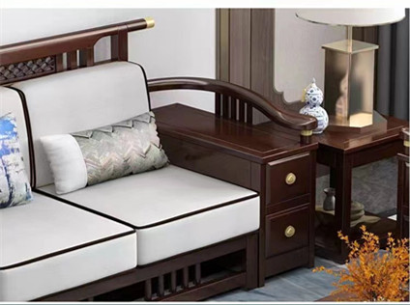 | 1、优质实木；2、国标级环保油漆，无甲醛；3、带储物功能。 | 550*550*550 | 黄檀色
14 | 党建活动室书桌 | 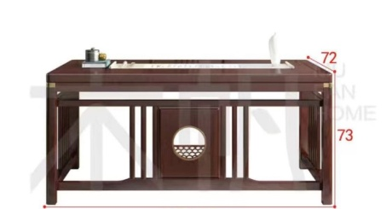 | 1、优质实木；2、国标级环保油漆，无甲醛；3、配乌金大石盘；4、3D立体雕刻工艺；5、H65黄铜装饰，铜木结合；6、配全自动电磁炉。 | 1750*720*730 | 胡桃色
15 | 党建活动室书桌椅 | 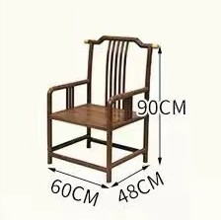 | 1、优质实木，座板为实木多层板；2、国标级环保油漆，无甲醛；3、H65黄铜装饰，铜木结合。 | 600*480*900 | 胡桃色或紫黑檀色（二选一）
16 | 党建活动室书桌椅 | 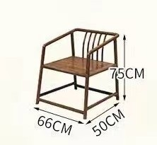 | 1、优质实木，座板为实木多层板；2、国标级环保油漆，无甲醛；3、H65黄铜装饰，铜木结合。 | 650*500*730 | 胡桃色或紫黑檀色（二选一）
17 | 办公折叠椅 | 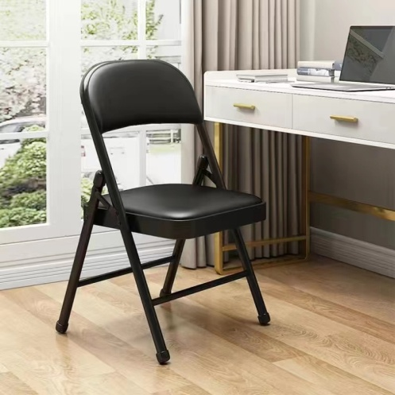 | 1、人体工学设计；2、加粗加厚钢管；3、结实耐用不摇晃，不变形；4、防滑脚垫，圆润边角。 | 450*450*780 | 黑色

